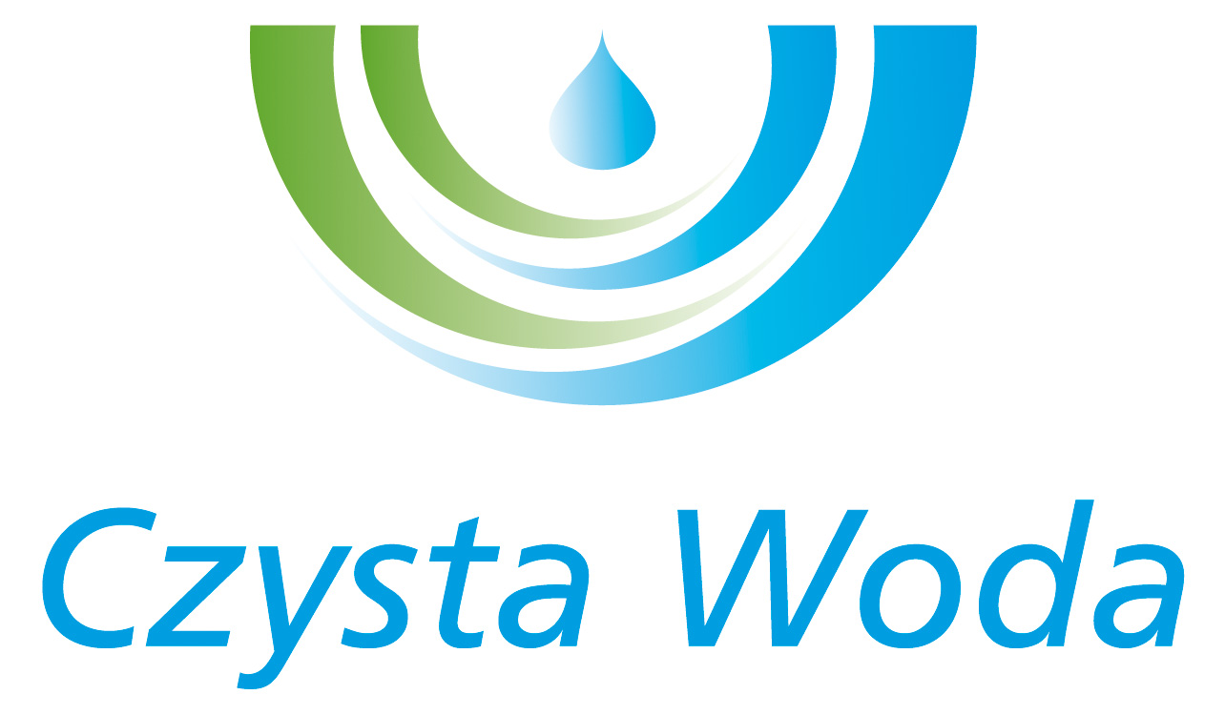
Zakład Wodociągów
i Kanalizacji Sp. z o.o.
ul. Maksymiliana Golisza 10
71-682 Szczecin
tel. 91 44 26 200
fax 91 42 21 258

zwik@zwikszczecin.pl
www.zwik.szczecin.pl
NIP: 851-26-24-854, REGON 811931430
Zakład Wodociągów i Kanalizacji Spółka z ograniczoną odpowiedzialnością, wpisana w KRS pod nr 0000063704 w Sądzie Rejonowym
Szczecin – Centrum w Szczecinie, XIII Wydział Gospodarczy Krajowego Rejestru Sądowego. Kapitał Zakładowy 222.334.500 zł

Szczecin, dnia 22 sierpnia 2024 r.

MODYFIKACJA NR 2

Dotyczy: postępowania o udzielenie zamówienia publicznego prowadzonego w trybie przetargu nieograniczonego pn.: „Montaż oświetlenia zewnętrznego na terenie ZPW Miedwie i PW Żelewo”.

Zamawiający - Zakład Wodociągów i Kanalizacji Sp. z o.o. w Szczecinie na podstawie Rozdziału X pkt 5 i 6 SWZ dokonuje modyfikacji treści SWZ poprzez:

- zmianę terminu wykonania zamówienia:

Ilekroć w SWZ pojawia się zapis dotyczący terminu realizacji zamówienia: „w terminie do 2 miesięcy od dnia zawarcia umowy” zastępuje się go zapisem: „w nieprzekraczającym terminie do 20.12.2024 r. od dnia zawarcia umowy”.

Pozostałe zapisy SWZ pozostają bez zmian. Niniejsza modyfikacja stanowi integralną część SWZ.

